INFORME TÉCNICO DE INSPECCIÓN

DRCC-IIO-251-19

I. DATOS GENERALES

Proyecto: | “PASEO DEL BOSQUE - ETAPA 2”
Promotor: | ETAPA UNO PDB, S.A.
Categoría: | I
Consultores ambientales: | ASESORIA AMBIENTAL Y ECODESARROLLO, S.A.
Localización del proyecto: | COCLÉ, DISTRITO DE PENONOME, CORREGIMIENTO DEEL COCO, MIRAFLORES
Fecha de inspección: | 19 de septiembre de 2019
Fecha de informe: | 20 de septiembre de 2019
Participantes: | - Ing. Angela López –MiAMBIENTE-Coclé  - Licda. Johanna Castillo - MiAMBIENTE- Coclé  - Ing. Pascual Castillo - MiAMBIENTE- Coclé.  - Ing. José Chen - MiAMBIENTE- Coclé.  - Ing. Rene Chang Marín - consultor

II. OBJETIVOS

- Conocer la situación ambiental previa del área de influencia, donde se pretende desarrollar el proyecto categoría I, denominado: “PASEO DEL BOSQUE - ETAPA 2”
- Verificar la ubicación del proyecto y si la línea base descrita en el Estudio de Impacto Ambiental (EsIA) concuerda con lo observado en campo.

III. DESCRIPCIÓN GENERAL DEL PROYECTO

Según lo descrito en el EsIA, el proyecto consiste en la construcción de 105 viviendas de 3 recámaras y 2 baños, además de un área comercial (desarrollo futuro), también contará con un parque recreativo, área verde para reforestación y calles internas. Todas con infraestructura de sistema pluvial soterrado, electricidad aérea, sistema sanitario con Planta de Tratamiento de Aguas Residuales Ecológica (PTARE-módulo de la principal aprobada en otro Estudio de Impacto Ambiental Cat II), pozo para abastecimiento de agua y tanque de recolección.
Este proyecto se ejecutará en una superficie de 7.62 has ó 76,261.51 m2 en las Fincas No 30276023 (que será usada en su totalidad 54,638.56 m2), Finca No 30369250 (una porción de 13,077.06 m2) y de la finca No 11253 (la porción restante de 8,545.89 m2), todas con código de ubicación No 2505 propiedad de BG Trust, Inc., empresa inscrita en el Registro Público de Panamá en el Folio No 444710 que otorgó Poder especial a la empresa promotora de este proyecto Etapa Uno PDB, S.A para utilizar estas fincas y ejecutar el proyecto
IV. METODOLOGÍA

El día diecinueve (19) de septiembre de 2019, se realiza inspección ocular al área de influencia directa e indirecta del proyecto en conjunto con el Consultor ambiental y personal de la empresa promotora.

Para esta inspección a campo, se requirió utilizar una cámara digital para tomar fotografías, con el fin de evidenciar la situación ambiental del área del proyecto. Además, se registró las coordenadas de ubicación, con GPS de mano.

V. RESULTADOS DE LA INSPECCIÓN DEL ÁREA

Observación 1: Se observa que en la parte central del proyecto existe una especie de quebrada o drenaje natural que al momento de la inspección contenía un buen volumen de agua y debajo del camino unas tuberías que drenan estas aguas hacia otra propiedad. Por lo que el promotor deberá indicar que tipo de trabajo se realizara en esta área.

Observación 2: El área propuesta para este proyecto colinda con la quebrada Lajas, por lo cual deberán respetar el bosque de galería.

Observación 3: La vegetación dentro del área propuesta esta compuesta mayormente de gramíneas.

Observación 4: Para ingresar al proyecto utilizan un camino de servidumbre. Por lo que deberán especificar si realizaran algún tipo de adecuaciones sobre el.

A continuación se muestran las coordenadas de los aspectos más sobresalientes del día de la inspección.

COORDENADAS TOMADAS EN CAMPO

PUNTOS | COORDENADAS
PUNTOS | E | N
1 | 571138 | 937151
Quebrada o drenaje natural dentro del terreno | 571318 | 937157
Borde de la quebrada Lajas | 571553 | 937234

VI. CONCLUSIÓN

- Lo observado en campo, concuerda con la descripción de la línea base presentada en el EsIA, del proyecto categoría I, denominado: “PASEO DEL BOSQUE - ETAPA 2”

- Se corroboró que el proyecto si se ubica dentro del área señalada en el EsIA.

EVIDENCIA FOTOGRÁFICA
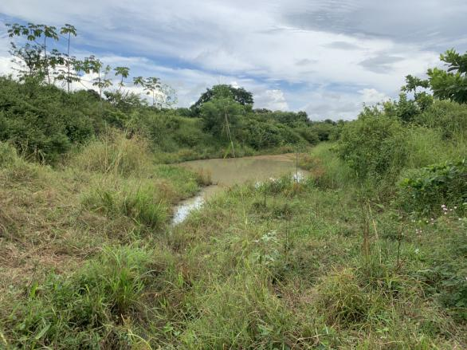

Fig. 1: Quebrada o drenaje natural dentro del área del polígono a desarrollar.

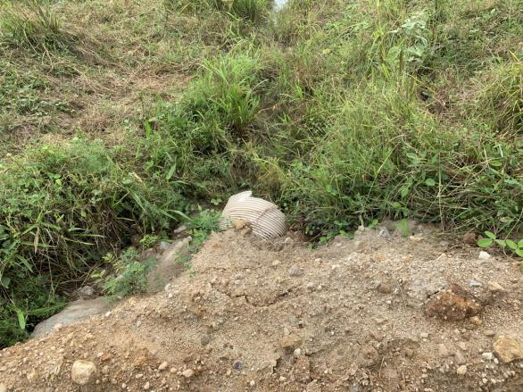

Fig.2: Tubería debajo del camino que drenan las aguas de la quebrada o drenaje natural hacia otra finca.

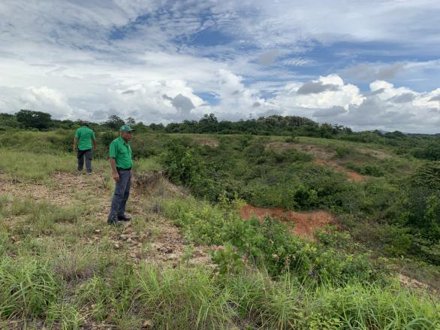
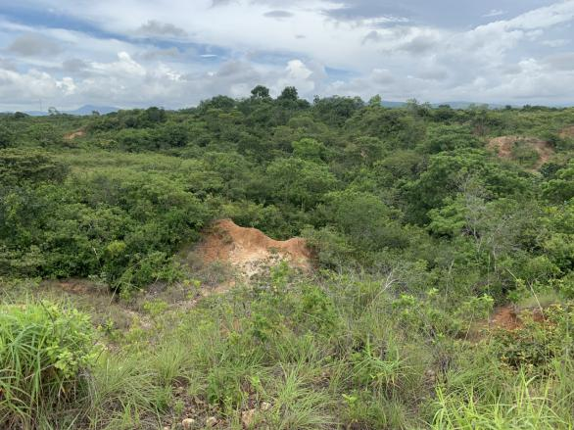

Fig. 4: Limite del proyecto con la quebrada Lajas.

Fig. 3: Vegetación del bosque de galería de la quebrada Lajas

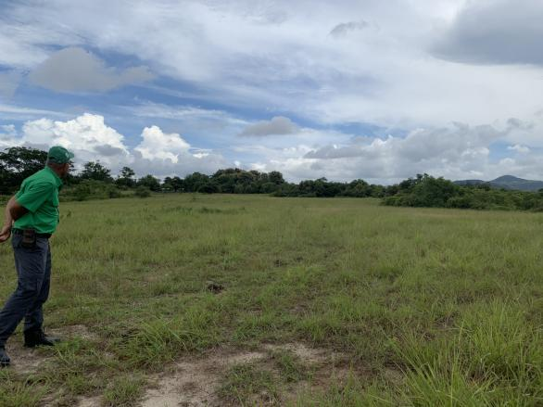

Fig. 5: Área donde se realizara el proyecto

INFORME ELABORADO POR:

______________________
Angela López Name
Evaluadora Ambiental
MiAMBIENTE-Coclé.

REVISADO POR:

_________________________
José M. Quirós
Jefe de la Sección de Evaluación de Impacto Ambiental
MiAMBIENTE-Coclé

